成绩评定日期：
实验报告成绩：

2024～2025学年秋季学期
《计算机系统》必修课
课程实验报告



班级：人工智能2201

组长：刘佳

组员：王淼

报告日期：2025.1.4

目 录
1．实验概括 4

1.1 工作量 4

1.2 总体设计 4

1.2.1 取指令周期（IF） 4

1.2.2 指令译码/读寄存器周期（ID） 5

1.2.3 执行/有效地址计算周期（EX） 5

1.2.4 存储器访问／分支完成周期（MEM） 5

1.2.5 写回周期（WB） 6

1.2.6 在本方案的实现中： 6

1.3 MIPS 指令格式 7

1.4 不同流水段之间的连线图 8

1.5 指令完成度 8

1.6 程序运行环境及使用工具 8

2．单个流水段说明 9

2.1 IF 段 9

2.1.1 整体功能说明 9

2.1.2 端口介绍 10

2.1.3 信号介绍 10

2.2 ID 段 11

2.2.1 整体功能说明 11

2.2.2 端口介绍 11

2.2.3 信号介绍 12

2.2.4 数据依赖问题 13

2.3 EX 段 14

2.3.1 整体功能说明 14

2.3.2 端口介绍 14

2.3.3 信号介绍 15

2.3.4 HILO模块 16

2.4 MEM 段 17

2.4.1 整体功能说明 17

2.4.2 端口介绍 17

2.4.3 信号介绍 18

2.5 WB 段 21

2.5.1 整体功能说明 21

2.5.2 端口介绍 21

2.5.2 信号介绍 21

3.实验感受及改进意见 22

3.1 刘佳 22

3.2 王淼 22

4.参考资料 22

1．实验概括

1.1 工作量

刘佳：IF.v,MEM.v,WD.v,mycpu_core.v 占比45%
王淼：ID.v,EX.v,hilo_reg.v,CTRL.v 占比55%

1.2 总体设计

流水线是数字系统中一种提高系统稳定性和工作速度的方法，广泛应用于高档 CPU 的架构中。根据MIPS 处理器的特点，将整体的处理过程分为取指令（IF）、指 令译码（ID）、执行（EX）、存储器访问（MEM）和寄存器回写（WB）五级，对应多 周期的五个处理阶段。
其中，一个指令的执行需要 5 个时钟周期，每个时钟周期的上升沿来临时，此指 令所代表的一系列数据和控制信息将转移到下一级处理。
DLX 的基本流水线示意图如下所示：
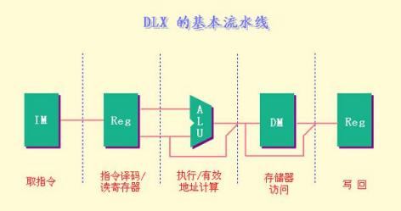
图 1.1 DLX 的流水线

1.2.1 取指令周期（IF）

IR ← Mem[PC]
NPC ← PC＋4

在取指周期，处理器通过程序计数器（PC）的值定位当前要执行的指令的存储位置，从指令存储器中读取这条指令并加载到指令寄存器中。与此同时，PC 的值会自动增加 4（假设每条指令为4字节），以准备读取下一条指令的地址。如果遇到分支指令或跳转指令，则PC会根据跳转地址进行更新。取指周期的核心任务是将指令从存储器中取出并送往流水线的下一个阶段。

1.2.2 指令译码/读寄存器周期（ID）

A ← Reg s[IR6 ..10] (Reg s[rs]) B ← Reg s[IR11 ..15] (Reg s[rt]) Imm ← (IR16)16 ## IR16 ..31

在译码周期，处理器对取回的指令进行解析，提取出操作码（Opcode）、寄存器地址（源寄存器和目标寄存器）以及立即数等信息。控制单元根据操作码生成控制信号，指示后续阶段如何执行。与此同时，寄存器堆会根据源寄存器的地址读取相应的操作数，并对立即数进行符号扩展（如有需要）。对于分支指令，此阶段还会准备条件判断所需的数据。译码周期的核心任务是分析指令并获取执行运算所需的操作数和控制信号。

1.2.3 执行/有效地址计算周期（EX）

存储器访问（load 和 store） ALUOutput ← A＋Imm
寄存器―寄存器 ALU 操作 ALUOutput ← A op B
寄存器―立即值 ALU 操作 ALUOutput ← A op Imm
分支操作
ALUOutput ← NPC＋Imm 计算偏移地址
Cond ← (A op 0) 判断分支是否成功，失败则结束

在执行周期，算术逻辑单元（ALU）根据控制信号对操作数执行具体的运算操作，包括加法、减法、逻辑运算（如与、或）、比较运算等。如果是分支指令，则ALU会进行条件判断，并计算出跳转地址；如果是内存操作指令，则会计算目标内存地址。普通指令的运算结果会在这一阶段生成，而分支判断的结果则用于决定PC的更新。执行周期的核心任务是完成指令所要求的计算或地址生成。

1.2.4 存储器访问／分支完成周期（MEM）

在该周期处理的 DLX 指令只有Load、Store 和分支指令。 存储器访问（load 和 store）

LMD ← Mem[ALUOutput] 或 Mem [ALUOutput] ← B 分支操作
if（cond）PC ← ALUOutput 成功则把计算好的地址放入 PC
else PC ← NPC 否则不做
在访存周期，处理器访问数据存储器，执行内存读取或写入操作。如果是加载（Load）指令，会根据执行阶段计算出的内存地址从存储器中读取数据；如果是存储（Store）指令，则会将寄存器中的数据写入到指定内存地址。对于不需要访存的指令（如算术运算指令），该阶段会被跳过。访存周期的核心任务是完成内存访问操作，为指令提供必要的数据或将结果存入内存。

1.2.5 写回周期（WB）

不同指令在该周期完成的工作也不一样 寄存器―寄存器型 ALU 指令
Reg s[IR16 ..20] (rd)← ALUOutput 寄存器―立即值型 ALU 指令
Reg s[IR11 ..15] (rt)← ALUOutput Load 指令
Reg s[IR11 ..15] (rt)← LMD
在写回周期，处理器将执行或访存阶段产生的结果写回到寄存器堆的目标寄存器中，供后续指令使用。如果是算术运算指令，ALU的运算结果会写入目标寄存器；如果是加载指令，从存储器中读取的数据会写回目标寄存器。对于分支或存储指令，这一阶段通常不执行任何操作。写回周期的核心任务是将指令的最终结果存储在寄存器中，以确保处理器状态的一致性和数据的可用性。

1.2.6 在本方案的实现中：

分支指令需要 4 个时钟周期（移到 ID 段，只需 2 个周期） store 指令需要 4 个时钟周期
其它指令需要 5 个时钟周期

1.3 MIPS 指令格式

MIPS（Microprocessor without Interlocked Pipeline Stages）是一种广泛使用的RISC（精简指令集计算）架构，其指令格式简洁高效。MIPS指令集有三种主要的指令格式：

1. R型指令（Register Format）
R型指令用于寄存器之间的运算，所有操作数都在寄存器中。
R型指令的格式如下：
| opcode | rs | rt | rd | shamt | funct |
opcode (6 bits): 操作码，指示指令的种类。
rs (5 bits): 源寄存器1，指示参与操作的寄存器。
rt (5 bits): 源寄存器2，另一个参与操作的寄存器。
rd (5 bits): 目标寄存器，运算结果存储的位置。
shamt (5 bits): 移位量，仅用于移位操作。
funct (6 bits): 功能码，指示具体操作类型，通常用于细分操作类型（例如加法、减法等）。
R型指令常见的例子：
add $t0, $t1, $t2 (将$t1和$t2相加，结果存入$t0)
sub $t0, $t1, $t2 (将$t1减去$t2，结果存入$t0)
and $t0, $t1, $t2 (对$t1和$t2进行按位与，结果存入$t0)
2. I型指令（Immediate Format）
I型指令用于操作寄存器和常数值（立即数）之间的运算，常用于算术运算、数据传输和分支操作。
I型指令的格式如下：
| opcode | rs | rt | immediate |
opcode (6 bits): 操作码，指示指令的种类。
rs (5 bits): 源寄存器，参与操作的寄存器。
rt (5 bits): 目标寄存器，操作结果存储的寄存器。
immediate (16 bits): 立即数或偏移量，直接在指令中指定的常数值。
I型指令常见的例子：
addi $t0, $t1, 10 (将$t1的值加上10，结果存入$t0)
lw $t0, 4($t1) (从$t1寄存器加上偏移量4的位置加载一个字到$t0)
beq $t0, $t1, label (如果$t0和$t1相等，跳转到标签位置)
3. J型指令（Jump Format）
J型指令用于跳转到指定的地址。J型指令的格式如下：
| opcode | address |
opcode (6 bits): 操作码，指示指令的种类。
address (26 bits): 跳转地址，指向指令内存中的目标地址。
J型指令常见的例子：
j target (无条件跳转到目标地址)
J型指令常用于程序控制流程中的跳转操作，尤其是大范围的跳转。

1.4 不同流水段之间的连线图

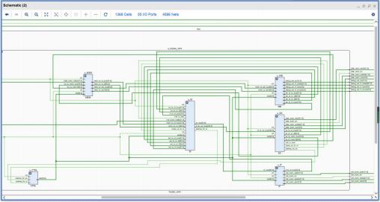
图 1.2 流水线 CPU 总体结构图

1.5 指令完成度
添加完成了如下指令：

算术运算指令、逻辑运算指令、移位指令、分支跳转指令、数据移动指令、访存指令和系统调用和异常处理类指令 共计 58 条指令。
inst_add, inst_addi, inst_addu, inst_addiu;
inst_sub, inst_subu, inst_slt, inst_slti;
inst_sltu, inst_sltiu, inst_div, inst_divu;
inst_mult, inst_multu, inst_and, inst_andi;
inst_lui, inst_nor, inst_or, inst_ori;
inst_xor, inst_xori, inst_sll, inst_sllv;
inst_sra, inst_srav, inst_srl, inst_srlv;
inst_beq, inst_bne, inst_bgez, inst_bgtz;
inst_blez, inst_bltz, inst_bltzal, inst_bgezal;
inst_j, inst_jal, inst_jr, inst_jalr;
inst_mfhi, inst_mflo, inst_mthi, inst_mtlo;
inst_lb, inst_lbu, inst_lh, inst_lhu;
inst_lw, inst_sb, inst_sh, inst_sw;
inst_break, inst_syscall;
inst_eret, inst_mfc0, inst_mtc0;
inst_mul;

1.6 程序运行环境及使用工具
操作系统：Windows 10 64 位( DirectX 12 )。
开发平台：Vivado 2019.2。
编程语言：Verilog HDL 硬件描述语言

2．单个流水段说明

2.1 IF 段

2.1.1 整体功能说明

取指令周期（IF ）
IF 段主要功能为：
更新程序计数器（PC）的值，并根据当前的 PC 地址从指令存储器中读取指令。具体而言，PC 会根据是否发生分支来更新：如果发生分支，则跳转到分支目标地址；如果没有分支，则顺序增加 4（每条指令 4 字节）。当 flush 信号激活时，PC 会被设置为新的值 new_pc。同时，IF 阶段还通过控制信号使能指令存储器的访问，确保从当前的 PC 地址读取指令，并将该指令传递到后续的 ID 阶段。此外，IF 阶段还控制一个启用信号 ce_reg，当没有分支且没有流水线暂停时，ce_reg 为 1，表示指令获取使能；如果发生分支，ce_reg 也会被置为 1，表示跳转并继续取指。最终，当前的 PC 值和启用信号会通过总线传递到 ID 阶段供后续处理使用。

2.1.2 端口介绍

1)输入端口：br_bus[32:0],clk,rst,stall[5:0]
2)输出端口：
if_to_di_bus[32:0],inst_sram_addr[31:0],inst_sram_en,inst_sram_wdata[31:0] ,inst_sram_wen[3:0]

2.1.3 信号介绍
rst：复位信号，用于将系统或模块初始化到已知状态。当系统接收到复位信号时，PC（程序计数器）会被重置为特定的初始值。
clk：时钟信号，是系统的同步时钟，用于控制模块的操作，确保不同模块在相同的时钟周期内同步工作。
stall[5:0]：暂停信号，由 CTRL.v 文件中的逻辑生成，用于控制流水线各个阶段的暂停。具体来说，如果 stall[0] == 1'b1，则表示 IF 阶段需要暂停，此时程序计数器（PC）保持上一个时钟周期的值不变。
flush：清空信号，通常用于跳转或分支操作时，要求系统清空当前流水线中的指令，重新获取新的指令。虽然在该代码中并未直接使用，但它通常用于配合分支预测的处理。
new_pc[31:0]：新计算出来的程序计数器（PC）值，通常用于跳转或分支操作。当系统检测到跳转时，将会使用新的PC值。
br_bus[BR_WD-1:0]：从 ID 阶段接收到的分支信息信号，包含两个部分：br_e（分支有效信号）和 br_addr[31:0]（分支目标地址）。当 br_e 为 1 时，表示发生跳转，br_addr 提供跳转的目标地址。

if_to_id_bus[IF_TO_ID_WD-1:0]：用于将当前程序计数器（PC）值和启用信号（ce_reg）发送给 ID 阶段。ID 阶段根据该信号获取当前指令的 PC 地址，并进行指令译码。
inst_sram_en：指令存储器使能信号。当该信号为 1 时，指令存储器允许读取数据，表示正在访问指令存储器。
inst_sram_wen[3:0]：指令存储器写使能信号。在 IF 阶段并不涉及写操作，因此该信号为 0。
inst_sram_addr[31:0]：指令存储器的地址输入。该值等于当前的程序计数器（PC），指示从指令存储器中读取哪条指令。
inst_sram_wdata[31:0]：指令存储器写数据输入。在 IF 阶段并不进行指令存储器的写操作，因此该信号为 0。

2.2 ID 段

2.2.1 整体功能说明

指令译码/读寄存器周期（ID 段） ID 段主要功能为：
对从指令存储器中得到的指令 inst值进行译码，并用 IR 中的寄存器地址去访问 通用寄存器组，从 32 个通用寄存器reg_array[31:0]中读出要使用的寄存器的值。
如果指令中含有立即数，那么还要将立即数进行符号扩展或无符号扩展。如果是转移 指令满足转移条件，那么要给出转移目标，作为新的指令地址。
若解析到指令为跳转指令，则计算跳转地址，并将结果通过br.bus,总线传回 IF 段，以便 IF 段在最短时间拿到下一条指令的地址。另外将各种使能信号以及操作数 1 和操作数 2 通过 ID_TO_EX 总线传递给下一阶段的 EX。
注：指令译码和读寄存器是并行进行的。之所以能做到这一点，是因为在 DLX 指令格式中，操作码在固定位置。这种技术也称为固定字段译码。

2.2.2 端口介绍

1)输入端口：
clk,rst,stall[5:0],stall[5:0],if_to_id_bus[32:0],
inst_sram_rdata[31:0],ex_we,ex_waddr[4:0],ex_wdata[31:0],ex_ram_read,
mem_we,mem_waddr[4:0],mem_wdata[31:0],wb_to_rf_bus[37:0]
2)输出端口：br_bus[32:0],id_to_ex_bus[158:0],stallreq,stall_for_load

2.2.3 信号介绍

rst 是接收到的复位信号，clk 是接收到的时钟信号。
if_to_id_bus[32:0]是从 IF 传过来的当前流水线所处理的 pc 值，并将其[31:0] 的值附给 inst。
inst_sram_rdata[31:0]是从指令存储器接收到的当前pc值对应指令的 inst值， 当 ID 段没有被暂停时，则将此值赋给 inst 变量并进行指令判断，找出 inst所对应 的指令，以备进行后续的指令操作。
ex_we用于指示是否需要在执行阶段（Execution Stage）写回数据到寄存器文件。通常，如果指令需要将结果存入寄存器文件（如add、sub等算术指令），则该信号为1，否则为0。ex_waddr决定了执行阶段产生的计算结果将写入哪个寄存器。ex_wdata保存着执行阶段产生的结果数据，用于将数据写入指定的寄存器。ex_ram_read用于指示是否需要在执行阶段从内存读取数据。mem_we,mem_waddr,
mem_wdata与上述类似。
wb_to_rf_bus[37:0]这个总线是一个组合信号，用于将写回阶段的数据传递到寄存器文件。它通常包括了 wb_we、wb_waddr 和 wb_wdata 这几个字段，组成一个完整的总线。
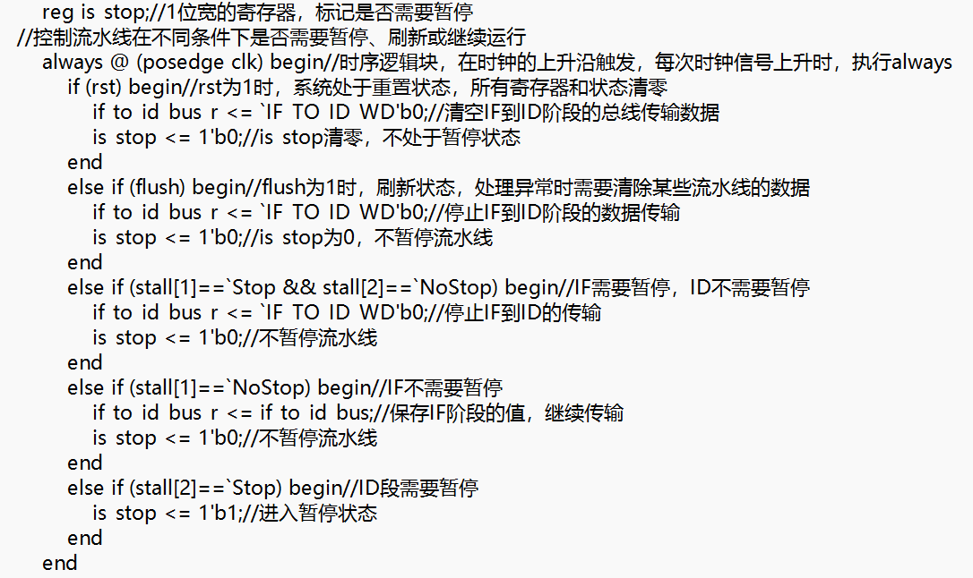
stall[5:0]是从 CTRL.v 文件中接收到的暂停信号，如果 stall[2]==1 ’b1，则 将寄存器 if_to_id_bus_r 的值赋值为 0，以来保证从 if 段传过来的值不能在当前时 钟周期赋值，则保证了下一个时钟周期不会得到从当前时钟周期传入到下一个阶段的 值，从而将当前时钟周期的操作暂停。
br_bus[32:0]是跳转指令所要跳转到的 pc 值，将跳转后的 pc 值和跳转使能信号 发送给 ID 段，从而让下一个流水线进行跳转到目标指令。
id_to_ex_bus[230:0]是 ID 段要发送给 EX 的值，其中包括了：当前指令的 pc 值和 inst 值，进行 alu_op 操作的信号，进行 alu 操作数 1 的目标值选择 sel_alu_src1 和进行 alu 操作数 2 的目标值选择 sel_slu_src2，对存储器进行访存操作的使能信 号 data_ram_en，对存储器进行操作的 data_sram_wen,对寄存器
reg_array进行写操作的使能信号 rf_we,对寄存器 reg_array进行写操 作的寄存器的地址，寄存器 rs 和寄存器 rt 所存的数值 rdata1_fd 和 rdata2_fd，控制相关的高低字寄存器的更新的hilo_op。

2.2.4 数据依赖问题

这段代码通过数据转发（Data Forwarding）机制解决了流水线中的数据依赖问题。数据依赖通常发生在指令之间，当后一条指令需要使用前一条指令的结果时（例如，使用寄存器的值）。在流水线中，这种依赖会导致冲突或错误的执行顺序，因此需要采取措施来避免这些问题。在一个经典的流水线中，指令可能会在不同的阶段（例如 IF、ID、EX、MEM 和 WB）并行执行。如果指令之间存在数据依赖关系，那么某些指令可能需要等待前面的指令完成计算或加载数据才能继续执行。例如，在一个加法指令和一个使用加法结果的乘法指令之间，乘法指令必须等待加法结果。
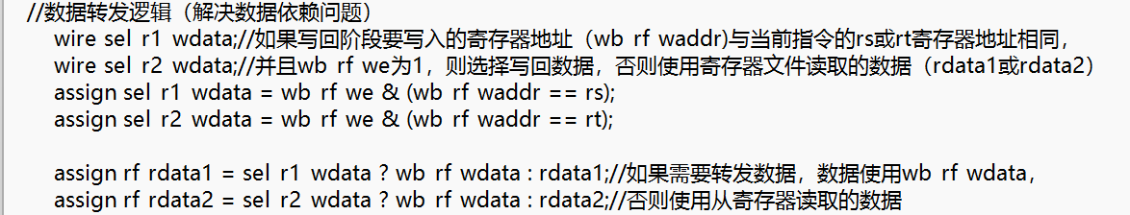
在ID段，通过数据转发技术，在流水线的不同阶段之间传递数据，避免了等待的产生，确保了数据依赖的指令能够及时获取所需的值。
sel_r1_wdata 和 sel_r2_wdata 信号决定了当 WB 阶段（写回阶段）要写入的寄存器地址（wb_rf_waddr）与当前指令的源寄存器（rs 或 rt）相同时，是否将写回数据（wb_rf_wdata）作为输入数据。否则，使用从寄存器读取的数据（rdata1 或 rdata2）。 rf_rdata1 和 rf_rdata2 根据 sel_r1_wdata 和 sel_r2_wdata 的值来选择数据来源。如果发生数据转发，就直接将 wb_rf_wdata（写回数据）转发给执行阶段的 ALU 输入；否则，使用从寄存器文件读取的数据。
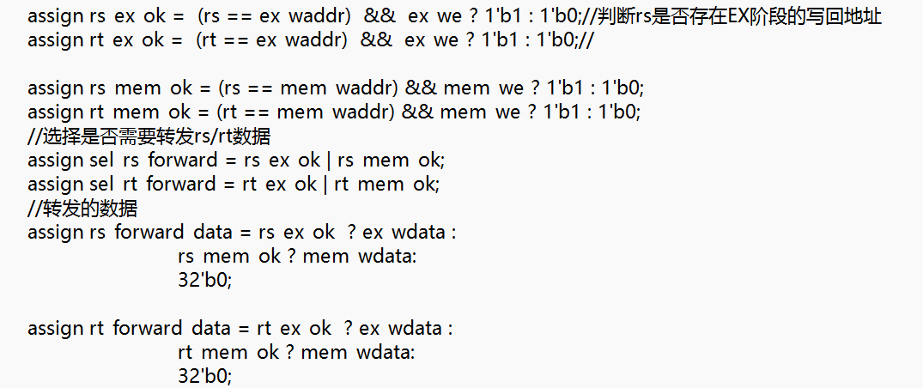
rs_ex_ok 和 rt_ex_ok 信号用于检查在执行阶段是否能够使用来自前一个阶段的寄存器值。如果前一阶段的数据已准备好，就可以直接从写回阶段转发数据，而不必等到内存访问阶段（MEM）或写回阶段（WB）。 rs_forward_data 和 rt_forward_data 分别存储从执行阶段（EX）和内存阶段（MEM）转发的数据。这些数据将在解码阶段（ID）通过转发信号传递给执行阶段。
stall_for_load 信号用于检测加载指令（如 lw）是否存在数据依赖。如果有数据依赖，流水线将暂停，直到数据从内存返回并写回寄存器。通过在流水线中插入暂停（stall）信号，可以避免数据冲突，并确保数据按照正确的顺序传递。

2.3 EX 段

2.3.1 整体功能说明

按照译码阶段给出的操作数、运算类型，进行运算，给出运算结果。如果是 load/store 指令，那么还会计算 load/store 的目标地址。
在这个周期，不同的指令有不同的操作。 load 指令
访存有效地址：Reg s[rs]＋immediate
ALU 把指令中所指定的寄存器的内容与偏移量相加，形成访存有效地址，将从存 储器取来的数据放入寄存器rt 中。
store 指令
访存有效地址：Reg s[rs]＋immediate
ALU 把指令中所指定的寄存器的内容与偏移量相加，形成访存有效地址，将要存 入存储器的数据放在寄存器rt 中。
寄存器－寄存器 ALU 指令
ALU 按照操作码指定的操作对从通用寄存器组中读出的数据进行运算。 寄存器－立即数 ALU 指令
ALU 按照操作码指定的操作对从通用寄存器组中读出的操作数和指令中给出的 立即数进行运算。
立即数指令
Reg s[rt] ← Reg s[rs] op immediate 分支指令
转移目标地址：Reg s[rs]＋immediate，rt 无用
ALU 把指令中给出的偏移量与 PC 值相加，形成转移目标的地址。同时，对在前 一个周期读出的操作数进行判断，确定分支是否成功。
寄存器跳转、寄存器跳转并链接 转移目标地址为 Reg s[rs]

2.3.2 端口介绍

1)输入端口：clk,rst,stall[5:0],hi_data[31:0],lo_data[31:0],id_to_ex_bus[158:0]
2)输出端口：
ex_to_mem_bus[75:0],stall_for_ex,data_sram_en,data_sram_wen[3:0] ,data_sram_addr[31:0],data_sram_wdata[31:0]

2.3.3 信号介绍

rst 是接收到的复位信号，clk 是接收到的时钟信号。
id_to_ex_bus[158:0]是 ID 段要发送给 EX 的值，其中包括了：当前指令的 pc 值和 inst 值，进行 alu_op 操作的信号，进行 alu 操作数 1 的目标值选择 sel_alu_src1 和进行 alu 操作数 2 的目标值选择 sel_slu_src2，对存储器进行访存操作的使能信 号 data_ram_en，对存储器进行操作的 data_sram_wen,对寄存器
reg_array进行写操作的使能信号 rf_we,对寄存器 reg_array进行写操 作的寄存器的地址，寄存器 rs 和寄存器 rt 所存的数值 rdata1_fd 和 rdata2_fd，控制相关的高低字寄存器的更新的hilo_op。
stall[5:0]是从 CTRL.v 文件中接收到的暂停信号，如果 stall[2]==1 ’b1，则 代表要暂停 EX 段，当 EX 段的指令为乘法或除法时，因为乘除法需要 32 个时钟周期的计算时间，所以需要将 IF、ID、EX 段进行暂停操作，直到乘除法指令结束后流水 线才正常运行。
data_sram_en 时对存储器的访存使能信号，当需要对存储器进行操作时，则令 其值为 1 ’b1。
data_sram_addr[31:0]将 EX 段中算出的结果传给存储器进行寻址，并将寻址得 到的值通过 data_sram_rdata 传递到 MEM 段中。
data_sram_wen[3:0]通过传递当前指令对存储器的操作指令，在 data_sram_wdata[31:0]中控制不同类型的将要写入存储器的值。
ex_to_mem_bus[79:0]是 EX 段要发送给 MEM 的值，其中包括了：与 HI/LO 寄存器相关的操作控制信号,当前指令的 pc 值，对存储器进行访存操作的使能信号 data_ram_en，对存储器进行操作的data_sram_wen[3:0],对寄存器 reg_array进行写操作的使能信号 rf_we,对寄存器 reg_array进行写操作的寄存器的地址 rf_waddr，EX 段中算出的结果ex_result[31:0]。
stall_for_ex 是从 EX 段发送给 CTRL.v 的一个请求暂停指令，这个操作是由 于乘除法器需要 32 个时钟周期计算而导致的，需要让 CTRL.v 发送到 IF、ID、EX 段 进行暂停操作，直到乘除法指令结束后流水线才正常运行。
ex_to_mem_bus是 EX 段要发送给 MEM 的值，其包括了写 hi 和 lo 寄存器的使能信号，用于判断是否进行写寄存器的操作，还有包括了访存操作类型，数据存储器和寄存器文件的使能信号以及ex阶段的最终计算结果。

2.3.4 HILO模块
HILO模块的核心是管理乘法、除法操作生成的结果，并根据指令选择适当的操作。HI和LO寄存器是用于存储多周期运算（如乘法和除法）结果的两个专用寄存器。在处理乘法和除法时，HI寄存器存储高32位数据，LO寄存器存储低32位数据。
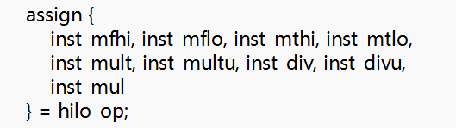

hilo_op 是输入信号，它包含了各个控制信号。通过这段代码，将 hilo_op 中的信号映射到对应的操作信号，用于后续的条件判断和控制。
hi_we 和 lo_we 是写使能信号，控制是否允许将数据写入HI和LO寄存器。这些信号在不同的指令（乘法、除法等）执行时被激活。

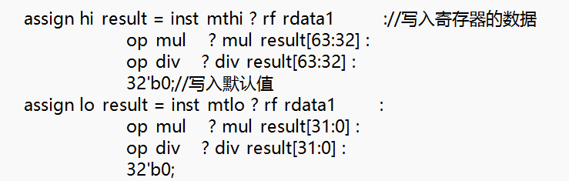
hi_result 和 lo_result 分别表示需要写入HI和LO寄存器的数据。当执行 inst_mthi 或 inst_mtlo 时，数据将来自 rf_rdata1；当执行乘法或除法时，数据来自乘法器或除法器的结果。
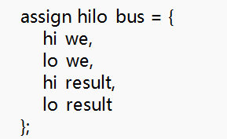

hilo_bus 将HI和LO寄存器的写使能信号、数据和结果打包成一个总线，方便传递给其他模块或后续处理。

2.4 MEM 段

2.4.1 整体功能说明

MEM 模块在整个流水线中的作用至关重要，主要处理与内存访问相关的操作，并确保内存访问的正确性和异常处理。当存在 load 或 store 指令时，它负责从内存读取数据或向内存写入数据，同时对读取的数据进行适当的扩展或处理。在没有内存访问指令时，模块仅将执行阶段的结果向下传递至回写阶段。模块还需要处理潜在的异常，确保程序在出现内存访问错误时能够及时转移到异常处理程序。最后，MEM 阶段将所有需要的信息通过 MEM_TO_WB 总线传递给 WB 阶段，以便最终将数据写回寄存器堆。

2.4.2 端口介绍

1)输入端口：
data_sram_rdata[31:0],ex_to_mem_bus[79:0],flush,stall[5:0],rst, clk，flush

2)输出端口：
mem_to_wb_bus

2.4.3 信号介绍
clk：时钟信号，用于驱动模块的同步操作。时钟信号每个时钟周期触发模块内部的状态更新。
rst：复位信号，当复位信号有效时，模块将初始化其状态为默认值，通常用于重新启动或初始化模块。
flush：清空信号，用于指示是否需要清除模块内部的状态或数据。当发生分支、跳转或其他控制流变化时，常用该信号来刷新状态。
stall[StallBus-1:0]：暂停信号，从控制逻辑（ CTRL.v`）中传递，用于控制流水线的暂停。当特定的信号为暂停时，模块将停止当前操作。
ex_to_mem_bus[`EX_TO_MEM_WD-1:0]：来自 EX 阶段的信号总线，包含了从 EX 阶段传递来的相关操作数、控制信号等信息，供 MEM 阶段处理。它包括执行结果、操作码、程序计数器等。
data_sram_rdata[31:0]：从数据存储器（SRAM）中读取的数据。当 MEM 阶段需要从存储器读取数据时，通过此端口传递数据。
mem_to_wb_bus[`MEM_TO_WB_WD-1:0]：传递给 WB 阶段的信号总线，包含了 MEM 阶段处理后的数据，主要包括：保存的数据、寄存器写使能信号、写寄存器地址等。
hilo_bus[65:0]：传递高低字寄存器（HI/LO）相关的数据信号，在处理乘法、除法等操作时使用。
mem_op[4:0]：表示 MEM 阶段的操作码，用来指示当前操作是 Load 指令类型（如 lb, lbu, lh, lhu, lw 等）。
mem_pc[31:0]：MEM 阶段的程序计数器值，通常为当前指令的地址，用于后续阶段的操作。

data_ram_en：数据存储器使能信号。当该信号为 1 时，表示数据存储器将处于启用状态，可以进行读写操作。
data_ram_wen[3:0]：数据存储器的写使能信号。用于控制数据写入到存储器时的字节选择。
sel_rf_res：控制是否选择 MEM 阶段读取的结果作为写回寄存器的值。
rf_we：寄存器写使能信号，指示是否允许将数据写入寄存器。
rf_waddr[4:0]：要写入的寄存器地址，指示将数据写入哪个寄存器。
rf_wdata[31:0]：写入寄存器的数据。MEM 阶段会将最终的计算结果（从内存加载的结果或执行结果）通过此信号传递给寄存器堆。
ex_result[31:0]：来自 EX 阶段的执行结果，可以是算术运算结果或其他类型的数据。
mem_result[31:0]：MEM 阶段的最终数据结果，经过必要的处理后，将通过该信号传递。处理包括加载指令的数据转换（如字节扩展、半字扩展等）。

在 MEM 段中，需要解决的问题是如何根据访问类型生成正确的读写使能信号和数据截取方式。
在 MEM 阶段，需要根据当前的操作类型（如 lb、lbu、lh、lhu、lw）决定如何处理数据。
指令分类：根据 mem_op 来决定当前是访问哪种类型的内存指令。具体而言，mem_op 的信号代表不同的访存指令，如 inst_lb、inst_lbu、inst_lh、inst_lhu 和 inst_lw。这些信号在解码阶段由 ex_to_mem_bus 提供。

根据指令类型处理数据：代码中的 always @(*) 块根据不同的指令类型（如 lb、lbu、lh、lhu 和 lw）以及寄存器中存储的地址（由 ex_result 提供）来正确地读取和处理数据。具体的操作如下：
inst_lb（Load Byte）：加载一个字节，并且扩展为带符号的 32 位数据。
inst_lbu（Load Byte Unsigned）：加载一个字节，并且扩展为无符号的 32 位数据。
inst_lh（Load Halfword）：加载一个半字（16 位），并进行带符号扩展。
inst_lhu（Load Halfword Unsigned）：加载一个半字（16 位），并进行无符号扩展。
inst_lw（Load Word）：加载一个完整的字（32 位）。
数据的处理依据是 ex_result[1:0]，它是地址的低 2 位，指示了字节对齐的位置。基于此信息，代码通过 case 语句来决定如何截取 data_sram_rdata（来自数据 SRAM 的数据），并根据不同的指令类型进行相应的数据扩展或复制。
例如，对于 inst_lb 指令，如果地址是字节对齐的（如 ex_result[1:0] == 2'b00），则从 data_sram_rdata[7:0] 中提取字节并进行符号扩展。

reg [31:0] mem_result_r;
always @ (*) begin
case(1'b1)
inst_lb:
begin
case(ex_result[1:0])
2'b00:
begin
mem_result_r <= {{24{data_sram_rdata[7]}},data_sram_rdata[7:0]};
end
2'b01:
begin
mem_result_r <= {{24{data_sram_rdata[15]}},data_sram_rdata[15:8]};
end
2'b10:
begin
mem_result_r <= {{24{data_sram_rdata[23]}},data_sram_rdata[23:16]};
end
2'b11:
begin
mem_result_r <= {{24{data_sram_rdata[31]}},data_sram_rdata[31:24]};
end
default:
begin
mem_result_r <= 32'b0;
end
endcase
end
inst_lbu:
begin
case(ex_result[1:0])
2'b00:
begin
mem_result_r <= {{24{1'b0}},data_sram_rdata[7:0]};
end
2'b01:
begin
mem_result_r <= {{24{1'b0}},data_sram_rdata[15:8]};
end
2'b10:
begin
mem_result_r <= {{24{1'b0}},data_sram_rdata[23:16]};
end
2'b11:
begin
mem_result_r <= {{24{1'b0}},data_sram_rdata[31:24]};
end
default:
begin
mem_result_r <= 32'b0;
end
endcase
end
inst_lh:
begin
case(ex_result[1:0])
2'b00:
begin
mem_result_r <= {{16{data_sram_rdata[15]}},data_sram_rdata[15:0]};
end

2'b10:
begin
mem_result_r <= {{16{data_sram_rdata[31]}},data_sram_rdata[31:16]};
end
default:
begin
mem_result_r <= 32'b0;
end
endcase
end
inst_lhu:
begin
case(ex_result[1:0])
2'b00:
begin
mem_result_r <= {{16{1'b0}},data_sram_rdata[15:0]};
end
2'b10:
begin
mem_result_r <= {{16{1'b0}},data_sram_rdata[31:16]};
end
default:
begin
mem_result_r <= 32'b0;
end
endcase
end
inst_lw:
begin
mem_result_r <= data_sram_rdata;
end
default:
begin
mem_result_r <= 32'b0;
end
endcase
end

assign mem_result = mem_result_r;
assign rf_wdata = sel_rf_res ? mem_result : ex_result;

2.5 WB 段

2.5.1 整体功能说明
WB模块为回写阶段，主要任务是将MEM阶段提供的数据写回到寄存器堆。它负责接收来自MEM阶段的数据，并将这些数据写入目标寄存器，同时处理调试信号和异常情况。该模块还负责通过hilo_bus返回高低32位寄存器的结果。

2.5.2 端口介绍
1)输入端口：clk,rst,mem_to_wb_bus[69:0],stall[5:0]，flush
2)输出端口：
hilo_bus[65:0],debug_wb_pc[31:0],debug_wb_rf_wen[3:0],debug_wb_rf_wnum[4:0] ，debug_wb_rf_wdata[31:0] ，wb_to_rf_bus[37:0]

2.5.2 信号介绍

rst 是接收到的复位信号，clk 是接收到的时钟信号。
mem_to_wb_bus_r（寄存器缓存数据）：用于缓存来自MEM阶段的总线数据，防止在流水线暂停或复位时丢失数据。
wb_pc（程序计数器）：表示当前指令的PC值，指示正在执行的指令的位置。
rf_we（寄存器写使能信号）：当该信号为1时，表示允许向寄存器堆写数据；为0时表示不进行写操作。
rf_waddr（寄存器写地址）：指示目标寄存器的地址，告诉模块将数据写入哪个寄存器。
rf_wdata（寄存器写数据）：即将写入目标寄存器的数据。
hilo_bus（HILO寄存器总线）：用于传递高低32位的数据，常用于乘法或除法操作后保存的结果。
debug_wb_pc：调试输出，当前指令的程序计数器值。
debug_wb_rf_wen：调试输出，寄存器写使能信号，用于跟踪寄存器是否被写入。
debug_wb_rf_wnum：调试输出，寄存器写地址，用于显示写操作的目标寄存器。
debug_wb_rf _wdata：调试输出，寄存器写数据，用于显示写入寄存器的数据。

3.实验感受及改进意见

3.1 刘佳

通过此次《计算机系统》实验，我深刻体会到硬件设计的复杂性与挑战性。实验开始时，我们面临陌生的 CPU 流水线设计任务，虽然理论知识有所了解，但实践中的调试与实现却充满困难。在调试过程中，我学会了如何通过仔细审查代码、分析波形图，耐心地找出问题并解决它们，这不仅提升了我的调试能力，也让我对 CPU 的内部结构和各个部件的工作原理有了更直观的理解。通过一步步设计和调试，我们最终实现了流水线各阶段的功能，让我对计算机硬件有了更深入的认识。尽管这次实验充满挑战，但它不仅让我学到了硬件设计的基本知识，更让我体会到了团队合作和问题解决的重要性，也为我今后的学习和工作提供了新的思路和信心。

3.2 王淼
在完成计算机系统实验中的 ID（指令解码）和 EX（执行）阶段流水线的编写过程中，我深入理解了流水线的工作原理，并在实际的硬件描述语言（Verilog）中得到了实现。在这个过程中，我不仅复习了 MIPS 架构中各个阶段的功能，还加深了对指令流、寄存器传递、数据控制以及流水线调度的理解。在实现 ID 阶段时，我首先感受到了指令解码的复杂性。ID 阶段不仅需要从指令寄存器中提取出指令信息，还需要根据指令格式对操作数进行解码，确定各个操作的控制信号。通过对控制信号的精确定义，我能够清晰地控制各个数据流的传递。此外，如何有效地从寄存器文件中读取数据，以及如何利用立即数来进行算术或逻辑运算，都是我在实现 ID 阶段时所关注的重点。EX 阶段的实现相较于 ID 阶段更加关注 算术逻辑单元（ALU）的控制与调度。通过在 EX 阶段中增加对乘法、除法 等复杂运算的支持，使得 EX 阶段不仅仅是简单的算术运算，更是多周期运算的调度与管理。尤其是对于 HI/LO 寄存器的操作，让我进一步理解了如何通过多周期的操作，确保数据的正确传递与存储。尽管目前的设计已经能够实现基本的流水线操作，但还存在一些优化空间，特别是在数据冒险、流水线并行度和指令类型支持等方面。未来我会继续深入学习流水线设计的优化策略，进一步提高系统的性能和稳定性。

4.参考资料

[1] 雷思磊.《自己动手做 cpu_雷思磊》[M/CD].
[2] 《“系统能力培养大赛 ”MIPS 指令系统规范_v1.01》[M/CD].

